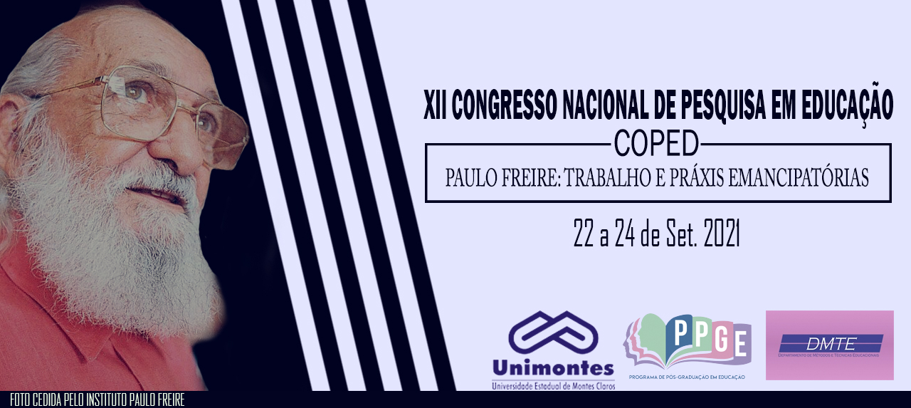
ORIENTAÇÃO SEXUAL NA ESCOLA: INTERVENÇÃO EDUCACIONAL PARA REDUÇÃO DO PRECONCEITO ENTRE ESCOLARES DO ENSINO MÉDIO

Maurício Almeida
Universidade Federal de Juiz de Fora
maualmeida4@gmail.com

Cleonaldo Gonçalves Santos
Universidade Federal de Juiz de Fora
cleonaldogs@hotmail.com

Rodrigo Silva Nascimento
Universidade Federal de Juiz de Fora
canelapersonal@hotmail.com

Mauro Lúcio de Oliveira Junior
Universidade Federal de Juiz de Fora
maurojunior05@gmail.com

RESUMO

Inicialmente, torna-se importante compreender que a educação brasileira deve ser pautada, segundo Freire (1996), na rejeição de qualquer forma de discriminação. De fato, “a prática preconceituosa de raça, de classe, de gênero ofende a substantividade do ser humano e nega radicalmente a democracia” (FREIRE, 1996, p. 18). Para entender essas nuances, precisamos compreender os documentos normativos da educação básica, essa que abriga, principalmente, crianças e adolescentes, fases que comportam a formação humana, moral, política, estética e social do futuro cidadão (PAPALIA, 2013). Ao analisarmos a Base Nacional Comum Curricular (BRASIL, 2018), observa-se três princípios de maneira enfática, a saber, igualdade - as singularidades devem ser observadas e atendidas, equidade - reconhecer que as necessidades dos estudantes são diferentes, diversidade - respeito às particularidades de cada estudante. De fato, observa-se que, desde o primeiro ano do ensino fundamental, os alunos devem ser ensinados a refletir sobre a diversidade, bem como “comparar características físicas entre os colegas, reconhecendo a diversidade e a importância da valorização, do acolhimento e do respeito às diferenças” (BRASIL, 2018, p. 29). Em especial, na área de Educação Física, as práticas corporais devem ser voltadas para um universo que compreende saberes corporais, experiências estéticas, emotivas, lúdicas e agonistas (BRASIL, 2018). Realmente, Santos e Matthiesen (2012) identificaram que professores de Educação Física consideram a escola como uma instituição de ensino indispensável para o desenvolvimento de práticas pedagógicas voltadas à orientação sexual dos educandos. Desse modo, o presente trabalho tem como objetivo descrever práticas pedagógicas exitosas acerca da diversidade de gênero e orientação sexual, em aulas de Educação Física, desenvolvidas em uma escola pública, situada no Vale do Rio Doce, Sudeste de Minas Gerais. Trata-se de um relato de experiência, descritivo e expositivo baseando-se na observação participante, com posterior descrição no diário de campo dos professores. Inicialmente, o projeto foi apresentado aos orientadores pedagógicos da respectiva instituição, os quais concordaram com o desenvolvimento da presente proposta. Destaca-se que a criação do projeto foi interdisciplinar, com participação de dois professores de Educação Física, um pedagogo e um enfermeiro. A proposta da criação interdisciplinar, além de atender as determinações do Ministério da Educação, estava relacionada, principalmente, à necessidade de atribuir a proposta uma visão holística, voltada para as esferas biológica, psicológica e social dos alunos. Os alunos do ensino médio foram incluídos por conveniência, visto serem as turmas, as quais os professores de Educação Física ministravam suas aulas. A proposta foi desenvolvida em 8 sessões, com duração de 50 minutos cada. No primeiro encontro, os alunos se apresentaram e compreenderam as diferenças entre gênero, orientação sexual, identidade de gênero e expressão de gênero. No segundo encontro, foram apresentadas reportagens de pessoas que sofreram violência e/ou atos bárbaros devido a sua orientação sexual e o pensamento dos alunos sobre essas atitudes e comportamentos. No terceiro encontro, os alunos foram relembrados sobre as discussões anteriores e foram orientados a escrever uma carta para uma dessas pessoas, apoiando sua orientação sexual, confortando-a sobre o que havia acontecido e, principalmente, destacando que essas atitudes são injustificáveis e que a pessoa deveria ter orgulho da sua orientação sexual. No quarto encontro, os alunos deveriam ler suas cartas em voz alta, bem como deveriam ser perguntados se gostariam de gravar a leitura para postar em uma rede social - a gravação reforça o comprometimento mental com o que foi lido. No quinto e sexto encontros, os alunos assistiram ao filme “Meu nome é Ray” da diretora Britânica Gaby Dellal. No sétimo encontro, os alunos deveriam criar uma produção audiovisual, na qual se propõe o combate ao heterossexismo na sociedade moderna (por exemplo, vídeo, poster, folders, charge, cartoon, game). No último encontro, os alunos atribuíram feedback a todas as atividades desenvolvidas. Os professores observaram que os alunos participaram atentamente da intervenção, bem como manifestaram uma alta aceitabilidade realizando todas as atividades propostas. Ademais, os mesmos disseram que desconheciam como essas pessoas sofrem na sociedade contemporânea por sua orientação sexual, além de destacar que mudaram seu ponto de vista sobre os aspectos relacionados ao gênero, orientação sexual e identidade de gênero. Conclui-se que a intervenção proposta foi eficaz para conscientização dos educandos acerca das principais questões relacionadas à orientação sexual das pessoas, atribuindo um olhar mais humano e integrativo as suas particularidades. Intervenções similares a essa são essenciais para formação ética, política e estética dos alunos, formando cidadãos conscientes da sua realidade, sendo capazes de criar e recriá-la. Contudo, é necessário que novos estudos sejam realizados sobre esse tema, a fim de se ampliar este quadro, pois, “a construção de novos parâmetros para que o professor possa interpretar e agir em relação à Orientação Sexual na escola parece ser, ainda, um grande desafio para todos os educadores” (SANTOS; MATTHIESEN, 2012, p. 214).

Palavras-chave: Pessoas LGBTQIA+. Minorias Sexuais e de Gênero. Diversidade de Gênero. Educação Básica. Ensino Médio.

Apoio: Fundação de Amparo à Pesquisa do Estado de Minas Gerais (FAPEMIG).

Referências

BRASIL. Ministério da Educação. Base Nacional Comum Curricular. Brasília, 2018.

FREIRE, Paulo. Pedagogia da autonomia: saberes necessários à prática educativa. São Paulo: Paz e Terra, 1996.

PAPALIA, Diane E.; FELDMAN, Ruth Duskin. Desenvolvimento humano. 12. ed. Tradução: Carla Filomena Marques Pinto Vercesi, et al.; Revisão técnica: Maria Cecília de Vilhena Moraes Silva; Mauro de Campos Silva. Porto Alegre: AMGH, 2013.

SANTOS, Ivan Luis dos; MATTHIESEN, Sara Quenzer. Orientação sexual e educação física: sobre a prática pedagógica do professor na escola. Revista da Educação Física/UEM, v. 23, n. 2, p. 205-215, 2. trim. 2012.

